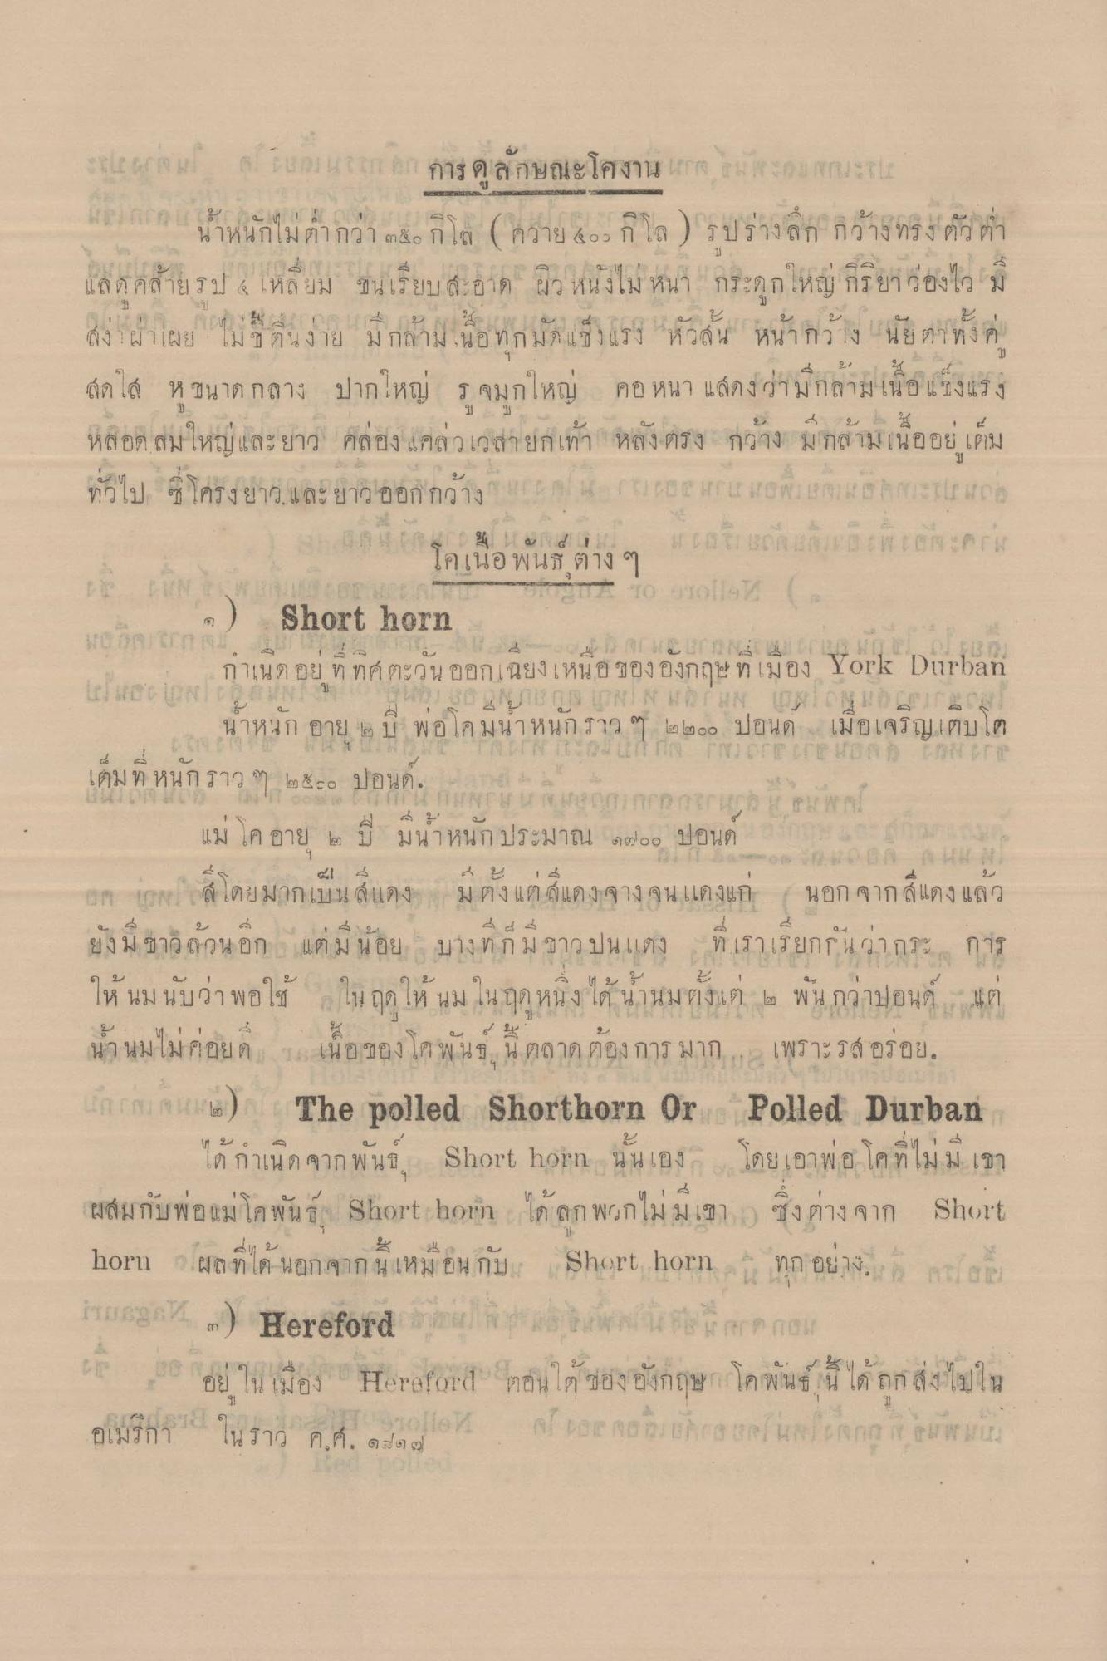
แกลง
, สกร และกอ" การดูลักษณะโคงาน ! ล อ งดงาม พระกบ
*
นาห้นกไม ตากวา ๓๕๐ กล ( ควาย 80ว
5 ปราง ล ก กวาง ทรง ตรู ตา
แลกคลาย 71 4 เหลี่ยม ขนเรียบ สะอาด ผ่ว หน งโป หน"
ว่องไว ม
ลิงผ่าเผย
ม ปี ๆ น งาย มกถาม นอ ทอม 2 แปี 3 แรง หวล น
หนากวง นป ตา ห่ ง ค
| |
2
|
70 | 7 [7
[ 1 E
/
/ -
สดใส ห ขนาด กลาง ปากใหญ่ รจมกใหญ่ คอ หนา แสดงว่ามีกล้ามเนื้อแข็งแรง หลอด สมใหญ่และยาว คล่องแคล่วเวสายกเท้า หลังตรง กวาง มีกล้ามเนื้ออยู่เต็ม ทั่วไป ที่ โครงยาว และยาวออกกว้าง 2 น ม ย ย ด Lะ เกา เกา เย จ สระ (I มอ - โอเพื่อนต่าง ๆ 4 22 สถเป็น สาย คง
0 - 1 - 2 มาวิน ใกกก
-) Short horn กาเนต อย ท ทศ ตะวันออกเฉียงเหนือของอังกฤษ ท เมือง Yorls Dirban
L AMB ON LAIN DAN UNION น่าหนัก อาย ๒ ปี พอ คมนาหนักราว ๆ ๒๓ ๒๐๐ ปอนด เมื่อเจริญเติบโต เดิม หนักราว ๆ ๒๐๕๓๐ ปอนด. รา LION HOWO
UN Woment
wn แม่ เคอาย ๒ ปี มน้ําหนักประมาณ ๗๐๐ ปอนด์ เกา เดอ เล โดยมากเป็นสีแดง มีตั้งแต่ สีแดงจางจนแดงแก่ นอกจากสีแดง แล้ว ยังมี ขาวล้วน อีก แต่มีน้อย บางที่ก็มีขาวปนแดง ที่เราเรียกกันว่ากระ การ ให้ นม นับว่าพอใช้ ใน ฤดให้ นม ในฤดูหนึ่งได้นานมตั้งแต่ ๒ พัน กว่าปอนด์ แต่ น้ํา นมไม่ค่อยด เนื้อของ โคพันธ์ นี้ ตลาด ต้องการมาก เพราะรส อร่อย แกน จ 14 ) The polled Shorthorn Or Polled Diurban
ได้กาเนิด จากพันธ์ Short horn นั้นเอง โดยเอาพ่อ โคที่ไม่มี เขา ผสมกับพ่อแม่โคพันธุ์ Short bon ได้ ถูก พวกไม่มีเขา ซึ่งต่างจาก Short horn 2 ผลที่ได้ นอกจากนี้เหมือนกับShort horn : ทุก อย่าง ของ โรกาส ๓ ) Hereford สาย สายธา ใน กมลาด กสม At 1 อยู่ในเมือง Tera 11 ตอนโต ของอังกฤษ โคพันธ์ นี้ ได้ถูกส่งไปใน
ก
อเมริกา
rollo ใน ราก 6 ในราว ค.ศ. ๑ะๆ ๆ
NICI
W

